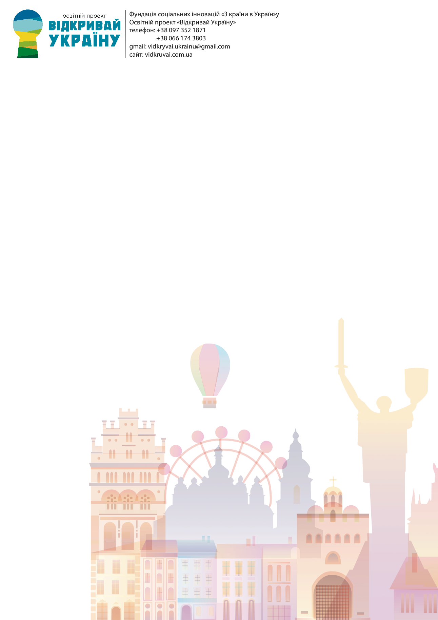
«Відкривай Україну». Новий сезон 2018/19
У понеділок, 8 жовтня стартує третя хвиля наймасштабнішого Всеукраїнського проекту неформальної освіти «Відкривай Україну» 2018/2019.
Запрошуємо українських школярів змінити своє місто, шляхом втілення соціально-корисних проектів. Ми віримо у те, що країна починається там, де твій дім. Якщо за дверима твоєї квартири одразу починається чужий ворожий всесвіт, то ані село, ані Київ не будуть “твоїми”. Якщо ж ти сприймаєш свій двір, вулицю, місто, як власний дім - ти будеш його захищати, доглядати, відбудовувати. І так ми - кожен громадянин - створимо нову Україну.
Тисячі українських підлітків вже змінили своє місто. Незабутня навчально-гейміфікована пригода, дорослі виклики, навички проектної діяльності, робота в команді та реалізований проект-мрія вже цієї осені захоплять українських школярів з головою. Також, наші фіналісти стануть зірками реаліті-шоу «Відкривай Україну з Суспільним», яке транслюється на телеканалі UA:Перший і зможуть вибороти навчально-ознайомчу поїздку закордон.
«Відкривай Україну» - неформальний освітній проект, що територіально сягнув усієї карти України. Цей проект - логічний ланцюжок етапів: робота на рівні школи, що переходить на рівень міста, з міста - на область і заключною частиною виступає фінал у столиці.
Протягом року, у стінах міських шкіл, формуються команди активної учнівської молоді, їхня ціль - розробити та реалізувати корисний проект для свого міста і людей, які у ньому проживають. Підлітки працюють над генерацією ідей та втілюють у життя речі, які, на їхню думку, несуть чи то культурні, чи то соціальні, а чи економічні зміни. Початково самостійна реалізація ідеї відбувається на шкільному рівні. Крізь помилки та успіхи першої проектної діяльності, школярам випадає нагода набути важливого власного досвіду. Здолавши авангардне завдання, команди починають працювати у масштабніших реаліях: визначають проблематику свого міста та розробляють проект, з метою її вирішення. Реалізовані урбаністичні проекти мають право представляти місто на рівні області, де експерти та фахівці із різних сфер обирають переможця і делегують команду на національний рівень. У столиці фіналісти проходять інноваційно-інтенсивне навчання, прокачуються у нестандартних для себе умовах і з усіма отриманими модерними навичками та знаннями, створюють і презентують абсолютно новий проект.
У новому сезоні освітній проект «Відкривай Україну» переживає глобальну трансформацію - цього року до нас приєднуються великі міста. Наш проект зазнає наступних змін: Ми стаємо ще масштабнішими – географія проекту сягне усіх куточків країни. Ми стаємо ще ближчими до вас: ви зможете завжди бути з нами на зв’язку завдяки нашим соцмережам: Instagram - https://www.instagram.com/vidkruvai.ukrainu/, Youtube - http://bit.ly/2DQebVI. Ми стаємо ще інтерактивнішими – оновлюємо нашу гейміфікована онлайн-платформа http://vidkruvai.com.ua/. Будемо співпрацювати з вчителями, експертами, стейкхолдерами від влади, бізнесу та громадського сектору задля якісних системних змін у освіті. Ми стаємо кращими, модернішими і ще більш доступнішими, щоб кожен активний український підліток мав змогу відкрити для себе не тільки неповторну Україну, але й свої приховані потенціали.

